西安交通大学附属中学
教师招聘公告
—关于我们—
西安交通大学附属中学的历史可追溯至1896年创办的南洋公学（交通大学前身），以及中国最早真正具有近现代化学校意义的中学——南洋公学中院。伴随交大西迁，交大附中立足西安，迅速壮大，1971年归地方管理，1981年恢复建校，凭借“教学重基础、学习能力强、教师水平高”的优势，肩负起培养地方基础教育的重任和为全国高校输送人才的光荣使命。学校于1991年被命名为陕西省、西安市两级重点中学，于2009年被评为陕西省首批七所示范高中之一，形成了“适度宽松、严格到位”“向课堂45分钟要效益”的办学特色，先后获得“全国青年文明号”“全国创新型学校”“全国科研兴校示范基地”“全国体育工作示范学校”“全国学校艺术教育先进单位”等上百项荣誉称号，成为数十所海内外知名高校的优质生源基地。
新时期，学校奉行“为民族而生、为国家而立、为世界之光”的办学宗旨，秉承“努力创造适合每一位学生发展的教育”的办学理念，坚持素质教育，聚焦立德树人，五育并举，积极推动新时代未来智慧教育建设，形成了“学科思政育人、德育共同体育心、研修共同体育师”的附中素质教育特色。未来的交大附中将坚定不移地深化教育改革，努力实现“陕西第一、国内一流、世界知名”的办学目标，在传承中不断创新，培养更多拔尖创新人才，为基础教育事业的发展和国家现代化建设做出更大的贡献。

学校发展格局
2025年，西安交通大学附属中学一校多区集团发展的格局全面形成，现有曲江、兴庆、雁塔、创新港、航天、浐灞欧亚、浐灞右岸、空港、曲江三初、经开三校、陆港第四学校、榆林高新等多个校区。
现面向海内外招聘优秀教师，共创交大附中新的辉煌
一、招聘岗位
高中：语文、数学、英语、物理、化学、生物、政治、历史、地理、信息技术、通用技术、体育、音乐、美术、心理、五大学科竞赛教练；
初中：语文、数学、英语、物理、化学、生物、道德与法治、历史、地理、信息技术、通用技术、体育、音乐、美术、心理；
小学：语文、数学、英语、科学、道德与法治、劳动、信息技术、体育、音乐、美术、心理。
二、应聘条件
（一）应届毕业生
1、本科（含）以上学历，学士（含）以上学位，或经教育部留学服务中心认证的国（境）外同等学历、学位，毕业时需按时取得学历学位证；
2、拥护中国共产党的领导，热爱祖国，思想政治素质优秀，身心健康，无违纪违法记录；
3、热爱教育事业，认同学校办学理念，有良好的语言表达和沟通交流能力，具备较好的理论基础和专业素养；
4、有学科竞赛获奖（省一（含）以上）背景者优先。
（二）有经验教师
1、本科（含）以上学历，具备相关岗位任职资格；
2、拥护中国共产党的领导，热爱祖国，思想政治素质优秀，身心健康，无违纪违法记录；
3、热爱教育事业，认同学校办学理念，有良好的语言表达和沟通交流能力，具备较好的理论基础和专业素养；
4、年龄一般在35岁以下（截至2025年9月1日）；
5、正高级教师、省级名师、省级学科带头人、省级教学能手、特级教师等，年龄、学历等可适当放宽。
三、招聘程序
1、报名方式：微信扫描招聘二维码如实填写有关信息；
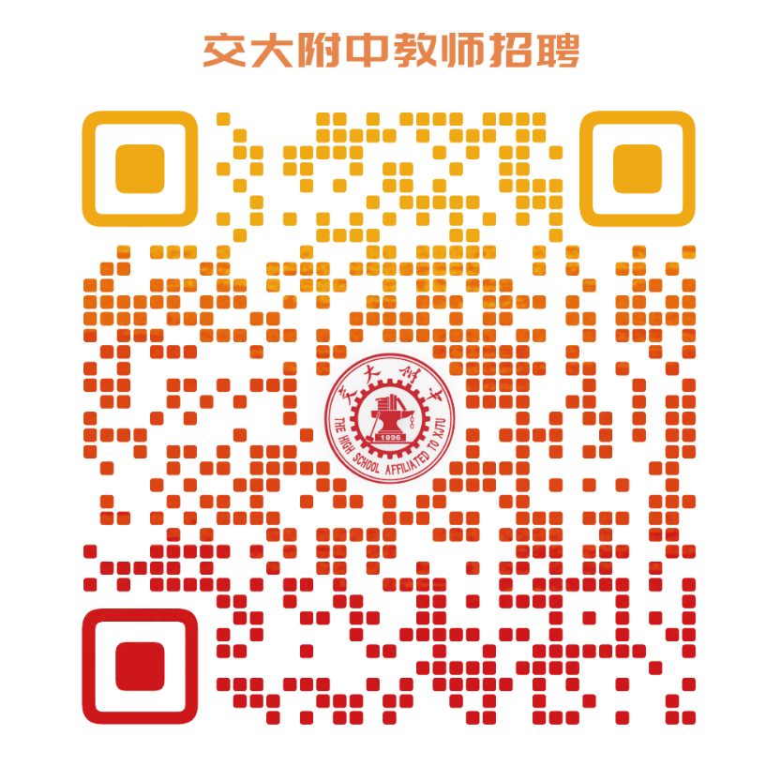
交大附中教师招聘
四、待遇
享受同行业极具竞争力的薪酬福利和事业发展平台，子女可享受交大系中小幼优质教育资源。

邮编：710043
学校网址：www.xajdfz.com.cn
曲江校区地址：西安市雁翔路99号

